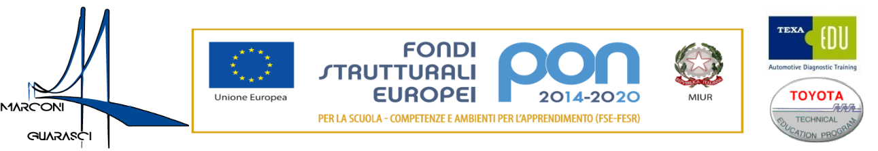
I.I.S. IPSIA“Marconi” Cosenza LS-ITE “Guarasci” Rogliano
SEDE: Cosenza IPSIA Diurno e Corso Serale
SEDE: Montalto Uffugo IPSIA – ITI (Chimica Ambientale)
SEDE: Rogliano Liceo Scientifico – Ist. Tec. Economico

Alle famiglie
Agli alunni classe IV A Cosenza
Ai docenti
Al sito web

Oggetto: Incontro Etica e Responsabilità nella Calabria del XXI secolo

Giorno 23 marzo 2022 alle ore 10,00 la classe IV A della sede di Cosenza accompagnata dai docenti Bruno Irene Granieri Francesca e Toscano Patrizia parteciperà all’incontro “Contro tutto le Mafie” sull’ Etica e Responsabilità nella Calabria del XXI secolo che si svolgerà presso l’Aula Magna dell’Istituto Tecnico Industriale A. Monaco .
Gli alunni raggiungeranno la sede dell’ITI Monaco in modo autonomo entro l’orario previsto di inizio attività e potranno uscire solo al termine dell’evento .

Cosenza 20/03/2022.
Il Dirigente Scolastico
Dott.ssa Maria Saveria Veltri

